R4.03 – Qualité au-delà du Relationnel
Eliott Janot 2C2

Exercice 1 :

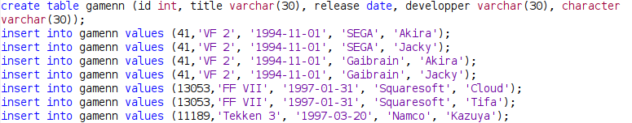

1 – Illutstrer à l’aide de requêtes les anomalies :

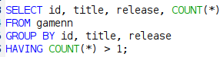

Avec cette requête je veux prouver les redondances de données, ici avec les jeux.

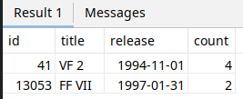

On voit bien qu’il y a des redondance grâce à la colonne ‘count’. Pour le jeu "VF 2", il y a plusieurs entrées avec les mêmes valeurs pour id, title, et release, alors qu’il y a des développeurs et personnages différents.

2 – Proposer une décomposition qui corrige ces anomalies :
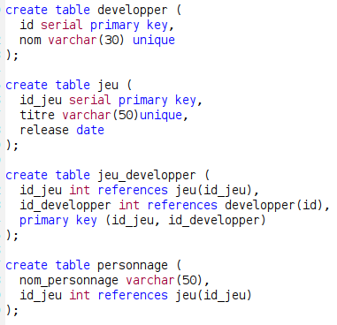

Voici la création des mes tables, j’ai décomposer la table initiale en 4 tables. Il y a plusieurs listes, developper, jeu et personnage (auquel est affilié un jeu) et j’ai créer la table jeu_developper pour pouvoir associer plusieurs développeur à un seul jeu.
Exercice 2 :

1 – Créer la base et la peupler
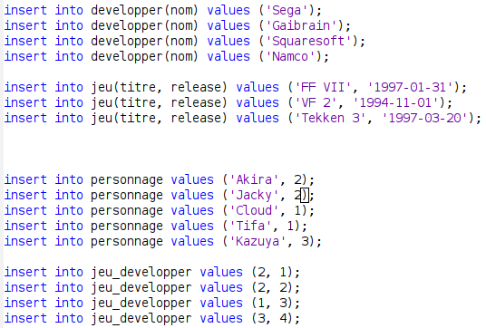
2 – Calculer la taille de la base selon le modèle choisi en nombre de n-uplets.
Table | n-uplets
developper | 4
jeu | 3
jeu_developper | 4
personnage | 5

Total = 4 + 3 + 4 + 5 = 16 n-uplets

3 - Calculer la taille de la base selon le modèle choisi en octets.

Table developper | Octets
id | 4
nom | 30

Taille d’une ligne = 4 + 30 = 34 octets
Taille Totale = 4 * 34 = 136 octets

Table jeu | Octets
id_jeu | 4
titre | 50
release | 4

Taille d’une ligne = 4 + 50 + 4 = 58 octets
Taille Totale = 3 * 58 = 174 octets

Table jeu_developper | Octets
id_jeu | 4
id_developper | 4

Taille d’une ligne = 4 + 4 = 8
Taille Totale = 4 * 8 = 32 octets

Table personnage | Octets
nom_personnage | 50
id_jeu | 4

Taille d’une ligne = 50 + 4 = 54 octets
Taille Totale = 5 * 54 = 270 octets

Le total de la taille de la base de donnée est :
136 + 174 + 32 + 270 = 612 octets

